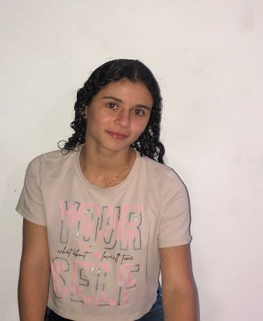

**fotografia**

**YESIKA PAOLA SALGADO OSORIO**

**TECNICA PROFESIONAL EN SOPORTE Y OPERACIÓN DE SISTEMAS INFORMATICOS**

Calle 3 con carrera 11

1.054.856.351 – Pensilvania, Caldas.

3205363219

yesikapaolasalgado178@gmai.com

**Perfil Profesional**

Técnica profesional en soporte y operación de sistemas informáticos. Capacidad y disponibilidad para trabajar en grupo. Con muchas ganas de trabajar y seguir aprendiendo.

**Información Académica**

* **INSTITUCIÓN EDUCATIVA PENSILVANIA.**

BACHILLER ACADÉMICO CON PROFUNDIZACIÓN EN INGLÉS.

04 DE DICIEMBRE 2020

* **IES CINOC**

TECNICA PROFESIONAL EN SOPORTE Y OPERACIÓN DE SISTEMAS INFORMATICOS.

CURSANDO

**Referencias**

**Profesionales**

**Leidy Johana Osorio Betancur**

Auxiliar de enfermería

*Clínica Avidante Manizales*

*3117808864*

**Personales**

**Jose Leónidas Cortes**

Auxiliar de enfermería

Clínica San Marcel

3215252108

Para los efectos legales, certifico que todas las respuestas e informaciones anotadas por mí, en la presente Hoja de Vida, son veraces (C.S.T. Art 62 Núm. 1o) Régimen Laboral Colombiano

Yesika Paola Salgado O

**FIRMA**

1.054.856.351 – Pensilvania